**Wzór**: Usuń proszę link dla gospodarstwa - firmy

3. Po nadaniu właściwych kodów (kod inseminatora wraz z loginem) pismo informacyjne zostanie przesłane na adres mailowy hodowcy.

**Podstawowe zalety modułu INSEMINATOR:**

**-** kwitu inseminacyjnego 🡪 zaświadczenia inseminacyjnego

- Wszystkie dane wpisane w SOL są widoczne nie tylko na podglądzie karty jałówki-krowy, ale także w ~~elektronicznym~~ Rejestrze Inseminacji (zakładka w menu Inseminator 🡪 Rejestr inseminacji) – bez konieczności żmudnego kartkowania Rejestru w przypadku szukania poprzedniej inseminacji i numeru kartoteki.

**Włączamy moduł:**

**-** W zakładce Gospodarstwo – Moduły programu odnajdujemy na liście Moduł Inseminator a jeśli go nie ma, to klikamy niebieski przycisk „Dodaj Moduł” w lewym górnym rogu. Na liście, z opcji niebieskiego kwadracika w wierszu z Modułem Inseminator, wybieramy opcję „Włącz moduł”. Program zapyta nas czy na pewno chcemy włączyć moduł – potwierdzamy. Pojawi się formatka do uzupełnienia. W odpowiednich okienkach wpisujemy informacje:

- Numer identyfikacyjny – numer obory Fedinfo

- Login – podany w mailu od SOL Asystentki

- Kod inseminatora - podany w mailu od SOL Asystentki

- Seria zaświadczeń – mogą być takie, jak na bloczku kwitów inseminacyjnych lub dowolnie określone przez użytkownika. System zapamięta pierwszy numer i będzie odpowiednio nadawał następne, w kolejności rejestrowania zabiegów. W razie potrzeby można zmienić serię i numer zaświadczeń – na stałe lub na chwilę. Wystarczy wejść do formatki „Rejestracja pokrycia/rui” i użyć przycisku „+” umieszczonego przy okienku wyboru numeru zaświadczenia W ten sam sposób możemy dodać buhaja lub zmienić inseminatora.

- Numer od – domyślnie wypełni się od 0001

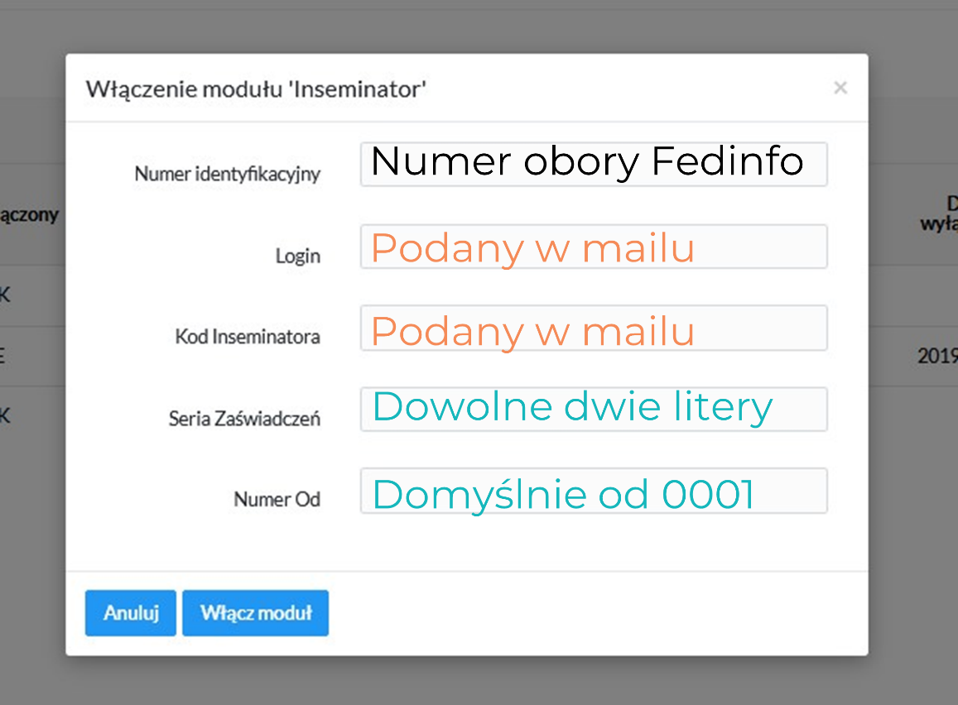

Klikając przycisk „Dodaj pracownika” nie zapominamy określić jego roli (tu – Inseminator) oraz wpisać 6-cyfrowego nr inseminatora (ostatnie pole Numer Inseminatora).

~~Następnie przechodzimy do INSEMINATOR –~~ **~~Seria zaświadczeń~~** ~~dla firmy, gdzie wpisujemy nr bieżącego zaświadczenia. System oczekuje wprowadzenia dwu-literowej serii i  7-cyfrowego numeru aktualnego zaświadczenia. Seria i numer zaświadczenia mogą być takie, jak na bloczku kwitów inseminacyjnych lub dowolnie określone przez użytkownika. System zapamięta pierwszy numer i będzie odpowiednio nadawał następne, w kolejności rejestrowania zabiegów. W razie potrzeby można zmienić serię i numer zaświadczeń – na stałe lub na chwilę. Wystarczy wejść do formatki „Rejestracja pokrycia/rui” i użyć przycisku „+” umieszczonego przy okienku wyboru numeru zaświadczenia W ten sam sposób możemy dodać buhaja lub zmienić inseminatora.~~

**Zapisujemy zabieg inseminacji/reinseminacji**

Obraz zawierający tekst, zrzut ekranu, oprogramowanie, Ikona komputerowa

Zawartość wygenerowana przez sztuczną inteligencję może być niepoprawna.

Podmienić obrazek

Po pierwszym akapicie pod obrazkiem (zaczyna się od: „Możemy teraz skoncentrować się na…”) dodać:

Co ważne, podczas uzupełniania formatki pokrycie/ruja, większość pól uzupełnia się automatycznie. Są to głównie pola oznaczone kolorem niebieskim. Rodzaj zdarzenia jest domyślnie uzupełniony inseminacją. Po wpisaniu daty pokrycia, kartoteka uzupełnia się automatycznie. Dalej musimy wybrać tylko buhaja kryjącego. Inseminator – jeśli jest jeden w gospodarstwie, wtedy uzupełni się nam automatycznie – jeśli jest więcej niż jeden, wtedy będzie trzeba wybrać go z listy, Seria i numer zaświadczenia wypełniają się automatycznie już na starcie. Pozostałe pola są nieobowiązkowe.

Po zdaniu „Po kliknięciu przycisku „Nowe pokrycie/ruja” otwiera się formatka, w której możemy wprowadzić wszystkie dane dotyczące inseminacji.”

Dodać:

Formatka pokrycie/ruja w ostatnim czasie wzbogaciła się o dodatkowe pola. Są to:

- Nasienie seksowane – do wyboru z listy żeńskie, męskie.

- MIX – checkbox do oznaczenia, jeśli nasienie składa się z porcji od więcej niż jednego buhaja; po zaznaczeniu kwadracika, pojawi się dodatkowe pole do uzupełnienia buhaja kryjącego (maksymalnie można dodać 4 buhaje)

- Numer producenta, Numer nasienia i Data produkcji nasienia – informacje te można znaleźć na słomce lub na dokumencie otrzymanym od dostawcy nasienia. Pola te zostały wprowadzone zgodnie z normą narzuconą Rozporządzeniem Ministra Rolnictwa i Rozwoju Wsi z dnia 10 grudnia 2021 r. w sprawie szczegółowych warunków i trybu wydawania świadectw pokrycia, zaświadczeń o wykonaniu zabiegu sztucznego unasienniania lub zaświadczeń o przeniesieniu zarodków oraz szczegółowego zakresu informacji zawartych w tych dokumentach (Dz. U. poz. 2361, paragrafy 14 – 15).

Na razie, wypełnienie ostatnich trzech spośród wspomnianych nowych pól (numer producenta, numer nasienia, data produkcji nasienia) nie jest w SOLu obowiązkowe. Tym niemniej program pyta, czy na pewno użytkownik chce zapisać pokrycie bez tych informacji. Sugerujemy, aby już teraz wypełniać te pola, bo w przyszłości staną się one obowiązkowe.

I potem od nowego akapitu kontynuacja: „W przypadku wpisywania ponownej inseminacji w tej samej rui…”

Po „W system wbudowane zostały ostrzeżenia, które poinformują nas o sytuacjach, gdy chcemy np. wpisać inseminację zbyt młodej jałówce lub krowie zbyt krótko po wycieleniu.” Dodać:

Ostrzeżenie pojawi się także wtedy, gdy użytkownik wpisuje inseminację z datą starszą niż 180 dni wstecz od daty bieżącej. Aktualnie hodowcy mają 180 dni na wprowadzenie inseminacji – po tym czasie inseminacje zostają odrzucone, a urodzone cielęta zostaną bez pochodzenia.

~~Obraz zawierający tekst, zrzut ekranu, oprogramowanie, Ikona komputerowa

Zawartość wygenerowana przez sztuczną inteligencję może być niepoprawna.~~

**Korekta zapisu inseminacji**

Usunąć: Pamiętamy, że takich zmian możemy dokonać do północy – potem zaświadczenie zostaje wysłane do Fedinfo.

Zamienić na: Pokrycie można edytować dopóki nie nastąpi po nim jakieś zdarzenie – badanie na cielność, ubycie czy wycielenie. W przypadku badania na cielność, wystarczy usunąć badanie, żeby można było edytować inseminację.

Usunąć: Jeżeli to system dostrzeże błąd – a zdarzy się tak, jeśli popełnimy błąd formalny, np. nie wpiszemy numeru inseminatora,  numeru zaświadczenia lub kartoteki – zaświadczenie nie zostanie wysłane, a w jednej z kolumn wykazu inseminacji ukażą się kody błędu. Po kliknięciu w pole oznaczone cyfrą, pokaże się nam rodzaj wymaganej poprawki. Dopóki nie zostaną usunięte błędy, zaświadczenie nie będzie wysłane i uzyska status „błędne/niekompletne”.

Zamienić na: W SOLu zostało wprowadzone zabezpieczenie, które uniemożliwia wysłanie inseminacji do systemu Fedinfo bez wymaganych informacji do zapisania się takiego pokrycia w systemie. Mechanizm ten widoczny jest w obowiązkowych polach do uzupełnienia w formatce pokrycie/ruja (tylko dla użytkowników Modułu Inseminator). Dlatego też nie zdarzą się błędy z serii błędne/niekompletne a co za tym idzie, unikniemy cieląt bez pochodzenia, tylko dlatego, że ktoś zapomniał podać numer inseminatora bo akurat nie miał pod ręką.

Natomiast w SOLu mogą pojawić się innego rodzaju błędy – np. brak buhaja w systemie, niepoprawny kod inseminatora, krowa/jałówka ubyła. I te błędy należy poprawiać na bieżąco – samodzielnie lub z pomocą SOL Asystentek. Informacje o błędach znajduje się na pulpicie w sekcji Alarmy: Błędne pokrycia, Błędne cielności lub Brak pokryć w FI.

Obraz zawierający tekst, zrzut ekranu, diagram, Czcionka

Zawartość wygenerowana przez sztuczną inteligencję może być niepoprawna.